Le 24 août 2018, Les organisations syndicales du Ministère du travail
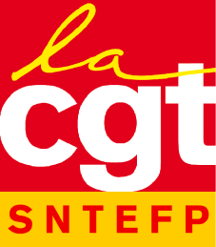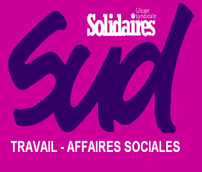

AFFAIRE TEFAL : LA CONDAMNATION DE L’INSPECTRICE DU TRAVAIL EN CASSATION
La Cour de cassation aura à se prononcer, le 5 septembre, sur la légalité de la condamnation de notre collègue pour recel de violation du secret des correspondances et violation du secret professionnel.
Suivant une procédure prévue en cas d’atteinte à son indépendance, notre collègue avait, fin 2013, dénoncé auprès du Conseil National de l’Inspection du Travail (CNIT), les pressions de TEFAL et du MEDEF local, relayées par l’administration, exercées sur elle pour faire obstacle à ses contrôles. Dès juillet 2014, le CNIT a reconnu l’existence de pressions et une défaillance du ministère du travail.
Par un spectaculaire retournement de perspective, en avril 2015, le procureur d’Annecy a engagé des poursuites… contre l’inspectrice du travail ! Son crime ? Avoir étayé sa dénonciation par des emails compromettants échangés au sein de TEFAL, et entre TEFAL et l’administration, qui lui avaient été transmis par un salarié de TEFAL lanceur d’alerte, également poursuivi ; avoir mis en copie de sa saisine du CNIT les organisations syndicales de son ministère, qui l’ont aidée en lieu et place de sa hiérarchie défaillante.
Les enjeux de cette affaire sont triples :
-L’atteinte à l’indépendance de l’inspection du travail
-L’exercice du droit syndical
-Le statut protecteur des lanceurs et lanceuses d’alerte
Depuis 5 ans, le silence est assourdissant autour des pratiques licencieuses de TEFAL, des manœuvres du patronat local pour obtenir l’éviction de l’inspectrice et de sa connivence avec l’administration comme avec la justice, illustrée par les propos du procureur sur cette « occasion de faire le ménage » à l’inspection du travail (L’Humanité, 21 mai 2015). Les procédures pénales de l’inspectrice contre TEFAL et son administration ont toutes été classées sans suite par le même procureur. Le directeur du travail mis en cause a été exfiltré en douce et en douceur (Libération, 16 décembre 2014). Nos deux vigies sont, elles, toujours sous le coup d’une condamnation (tribunal correctionnel d’Annecy 4 décembre 2015, cour d’appel de Chambéry 16 novembre 2016). En définitive, ce sont l’inspection du travail, les organisations syndicales et les lanceurs d’alerte qui sont cloués au pilori pour avoir joué leurs rôles respectifs de garants de l’intérêt général. L’association Anticor (lutte contre la corruption) a d’ailleurs remis un prix éthique en janvier 2016 à l’inspectrice du travail.
Ce procès est éminemment politique !
C’est le procès de notre métier, de la mission de l’inspection du travail, démantelée depuis des années par les gouvernements successifs et qui doit faire face aux attaques incessantes du MEDEF et du patronat à travers la mise en cause de ses agents, sans que le ministère du travail n’y trouve rien à redire.
C’est le procès d’une société, dans le contexte de la loi de protection des lanceurs d’alerte promulguée le 9 décembre 2016 mais aussi de celle toute récente sur le secret des affaires mais aussi de, pour la liberté d’expression et contre l’impunité organisée des puissants !
Nous vous invitons à venir assister au rassemblement le 5 septembre à partir de 9h00 à Paris devant la Cour de cassation (angle bd du palais/rue de Lutèce), métro cité (L4)

